Муниципальное Дошкольное Образовательное Учреждение "Детский сад 126"

Г.Ярославль

**Финасовая грамотность дошкольников**

***Консультация для родителей***

***Составила воспитатель: Черняйкова А.Н.***



Май,2024г

**Финансовая грамотность детей.**

Дети растут. Рано или поздно они станут взрослыми. Какие знания и уроки они сейчас получают от нас, именно такими они, впоследствии, и станут учениками, работниками, мужьями и женами, родителями, бабушками и дедушками. Некоторые знания особенно важны. Причем, чем в более раннем возрасте дети получат самые важные знания, тем больше ошибок им удастся избежать в зрелом возрасте.

Эти знания, полученные в детстве, относятся к любви, работе, жизненным ценностям. Наша задача — дать детям такие знания, которые помогут им научиться быть успешными, счастливыми и продуктивными.

***К сожалению, одна из наук, которой очень часто пренебрегают, это наука денег.***

Очень многие дети растут без навыков обращения с деньгами. Возможно, родители не чувствуют себя уверенно в разговоре о деньгах, либо они не думают, что это важно.

Деньги — это не та наука, которую надо изучать, уже будучи взрослым. Последствия могут быть слишком значительными. Как пример, финансовый стресс, который может вызвать другие заболевания и расстройства. Или это может быть жизнью «от зарплаты до зарплаты» и полное отсутствие сбережений. В любом случае, у таких людей жизнь всегда труднее, чем она должна быть. На Вас, как на родителях, лежит ответственность помочь педагогам-воспитателям научить ребенка быть финансово грамотным.

**Что означает для ребенка быть финансово грамотным?**



Дети включаются в экономическую жизнь семьи, сталкиваются с деньгами, рекламой, ходят с родителями в магазин, участвуют в купле-продаже, овладевая, таким образом, экономической информацией на бытовом уровне. Всё это несёт в себе воспитательный потенциал, заключающийся в таких этических качествах, как честность, доброта, трудолюбие.

**Учить ребенка быть финансово грамотным, это значит учить его:**

* Как экономить деньги.
* Насколько важно ставить финансовые цели, как долгосрочные, так и краткосрочные.
* Как инвестировать свои деньги и заставить их работать на себя.
* Как создать бюджет и распределять свои деньги, чтобы хватало на все необходимые нужды.
* Как с помощью современных технологий и систем сохранять контроль над своими деньгами.
* О том, что он единственный в мире человек, который может принимать решения о своих деньгах.
* О практике пожертвований, чтобы помочь другим нуждающимся.
* Как принять решение — потратить деньги сейчас или сохранить их для последующих нужд и покупок.
* Как зарабатывать деньги и достигать своих финансовых целей.

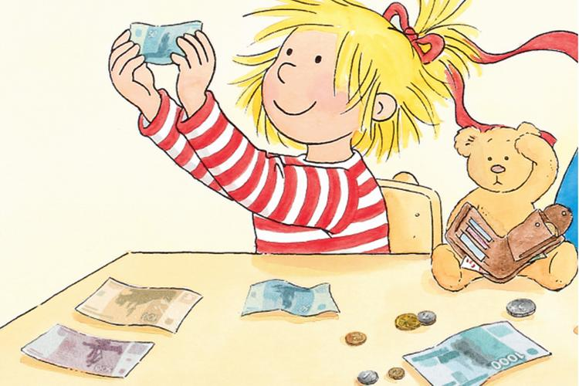

**Почему так важно учить ребенка финансовой грамотности?**

**Финансовая грамотность** повышает самостоятельность, улучшает стратегическое мышление, способствует гармоничному развитию личности. В перспективе это залог спокойствия и отсутствия стресса. Имея стабильное материальное положение, человек чаще отдыхает, полезней питается, реже болеет, а значит, имеет все условия для раскрытия своего потенциала. Но помните, что не стоит обучать ребёнка насильно или экстерном, пытаясь посвятить его во все аспекты **финансов за один вечер.** В противном случае тема вызовет отторжение и страх на долгие годы.

***Есть несколько причин, почему так важно учить ребенка управлять своими деньгами.***

* Чтобы он был меньше подвержен стрессу, связанному с деньгами, когда станет взрослым.
* Чтобы он имел возможность жить с комфортом.
* Чтобы он не жил с Вами, когда уже станет взрослым только потому, что он не может позволить себе жить самостоятельно.

**Когда нужно начинать учить ребенка финансовой грамотности?**

Вы удивитесь, но Вы можете начинать учить ребенка знаниям о деньгах уже с двух лет. В то время как, если Ваш ребенок уже старше, очень важно начать его учить обращению с деньгами как можно скорее. И помните — никогда не поздно начинать.

 В дошкольном возрасте у детей формируются базовые представления о жизни. В этот период неплохо объяснить им, что такое деньги и откуда они берутся. Будет здорово, если ребёнок разберётся с номиналом денег и научится хотя бы немного считать их. После этого можно обсудить, сколько стоят разные игрушки.

• Поговорите с дошкольником о потребностях для понимания того, что деньги тратятся на нужды и не все спонтанные желания могут быть реализованы. Рассказ о доходах и расходах можно осуществлять на наглядном примере. Это может быть конструктор из нескольких кубиков или апельсин, который вы разделите на дольки.

• Чтобы закрепить информацию, составляйте список покупок вместе с ребенком: даже не умея писать, он может дополнять план рисунками. Если в магазине малыш просит купить что-то лишнее, переключайте его внимание на выбор товара из списка и просите помочь с выбором. Пусть он, например, определит вкус чая, положит в корзину взвешенные томаты и т. д.

• Можно рассказать, где и почему работают родители, чтобы у дошкольника установилось понимание доходов как результатов труда. При желании можно даже привести ребёнка на работу и устроить ему небольшую экскурсию.



**Когда стоит разговаривать с ребенком о деньгах?**

Обучение ребенка деньгам, это гораздо больше, чем один разговор. Использование реальных жизненных ситуаций и примеров помогут ему понять все на практике. Они будут учиться не только из Ваших слов, но и через свои действия. Вот Вам несколько идей и возможностей, чтобы поговорить с ребенком о деньгах.

***Когда он получает подарок.*** Когда Ваш ребенок получает подарок на день рождения или другой праздник, это самое прекрасное время, чтобы поговорить с ним об экономии денег. Действительно, получив подарок, ребенок может отказаться от других планируемых покупок и сэкономить некоторые средства. А если это подарок деньгами, так тут сам бог велел. Вы можете помочь своему ребенку спланировать, каким образом он будет экономить и для чего он будет это делать.

***Когда Вы пользуетесь банкоматом.* Банкомат** — это волшебный ящик, который выдает деньги, когда Вы вводите секретный код. Как бы не так! Но дети думают именно таким образом! И Вам нужно обязательно поговорить с ними о том, что такое банкомат и как он работает. Это отличная возможность поговорить о заработке, экономии и принятии решений о расходах.

***В магазине.*** Берите ребенка с собой в походы по магазинам. Это идеальная возможность объяснить ему о составлении бюджета. Расскажите о том, что различные вещи стоят различные суммы. Вы даже можете попросить ребенка помочь Вам сравнить цены и найти самый дешевый вариант.

Начинайте учить своих детей финансовой грамотности как можно раньше, в каком бы возрасте они сейчас не были. Чем раньше они узнают эту науку, тем проще им будет принять эти знания в своей голове и использовать их в своей будущей жизни.